CORRIGE
BACCALAUREAT PROFESSIONNEL - 2002
MAINTENANCE AUTOMOBILE
Mathématiques / Sciences Physiques
Durée 2 heures
Coefficient 2
Mathématiques
Exercice 1 : Géométrie
1°) S₁ = S’ + S’’ = 2π R²
2°) S₂ = π D x 8 = 8π D = 16π R
3°) S(R) = S₂ - S₁
S(R) = 16π R - 2π R² = 2π (8R - R²)
4°) S(3) = 94,24… soit S(3) = 94mm²
S(9) = -56,54 soit S(9) = -57mm²
Exercice 2 : analyse
1°) f’(x) = -2x + 8
2°) f’(x) = 0
-2x + 8 = 0
x = 4
soit x₀ = 4
3°) f’(x) > 0 lorsque -2x + 8 > 0, c’est à dire lorsque x < 4
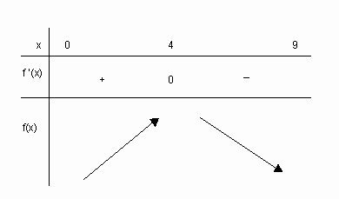
4°)
x | 0 | 1 | 3 | 5 | 7 | 9
f(x) | 0 | 7 | 15 | 15 | 7 | -9
5°)
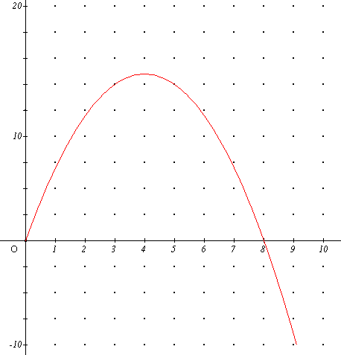
6°) On obtient R = 4mm soit D = 8mm
7 f(x) = 0
-x² + 8x = 0
x(-x + 8) = 0
soit x = 0 ou x = 8
Ce sont les valeurs du rayon du trou qui ne modifient pas la surface de contact entre l’air et l’acier
Sciences Physiques
1°) F x l = f x L
F x 15 = 50 x 350
F = (50 x 350) / 15 = 1167N
2°) p = F’ / S soit F’ = p x S avec :
p = 200 bars = 200.10⁵ Pa
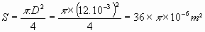
F’ = 200.10⁵ x 36π .10⁻⁶ = 2262N
3°) p = 200 bars
4°) F_{p} = 2.10⁷ x 15.10⁻⁶ = 300N
5°) les forces F_{p} et F_{r} sont représentées par des flèches de longueurs 5cm
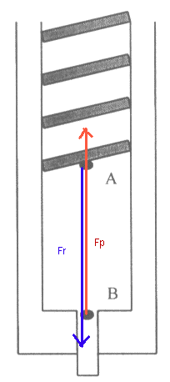
6°) F = (90 x 350) / 15 = 2100N
soit p = F / S = 2100 / (36π .10⁻⁶) = 18568077 Pa
donc p = 185,7 bars
or, on doit avoir : 180 bars < p < 220 bars
donc l’injecteur fonctionne correctement

